**Do czego używa się lunet termowizyjnych?**

**Lunety termowizyjne to nowoczesne narzędzia, które znalazły szerokie zastosowanie w wielu dziedzinach życia. Technologia termowizyjna, opierająca się na wykrywaniu ciepła, pozwala na obserwację obiektów i otoczenia nawet w całkowitych ciemnościach, co czyni je niezastąpionymi w warunkach, gdzie tradycyjne metody optyczne zawodzą.**

Lunety termowizyjne to zaawansowane urządzenia optyczne, które zyskują na popularności w różnych dziedzinach, od myślistwa po zastosowania wojskowe. Dzięki wykorzystaniu technologii termowizyjnej, te urządzenia są w stanie rejestrować promieniowanie podczerwone emitowane przez obiekty i przekształcać je w obrazy widoczne dla użytkownika. To oznacza, że lunety te umożliwiają widzenie w ciemności, przez mgłę czy nawet w warunkach całkowitego braku światła. Poniżej przedstawimy najważniejsze zastosowania lunet termowizyjnych oraz ich zalety w różnych dziedzinach.

**Zastosowanie lunet termowizyjnych w myślistwie**

**Jednym z najczęstszych zastosowań lunet termowizyjnych jest myślistwo**. Dzięki termowizji, myśliwi mogą śledzić zwierzęta nawet w ciemności lub w trudnych warunkach pogodowych, takich jak mgła czy deszcz. Lunety termowizyjne pomagają zlokalizować ciepło wydzielane przez zwierzęta, co jest szczególnie przydatne podczas polowań nocnych. W odróżnieniu od tradycyjnych lunet noktowizyjnych, które wymagają minimalnego oświetlenia, **lunety termowizyjne działają całkowicie bez światła zewnętrznego,** co sprawia, że są niezawodne w ekstremalnych warunkach.

Dzięki temu, że technologia termowizyjna pozwala na identyfikację zwierząt na podstawie ich ciepła, myśliwi mogą szybciej podejmować decyzje, a także minimalizować ryzyko pomyłki. To także doskonałe narzędzie do obserwacji dzikiej przyrody w jej naturalnym środowisku, bez zakłócania aktywności zwierząt.

**Zastosowania wojskowe i ratunkowe**

[Lunety termowizyjne](https://www.guideir.com.pl/cats/lunety-termowizyjne-sklep-online/) odgrywają również kluczową rolę w zastosowaniach wojskowych. Dzięki możliwości widzenia przez dym, mgłę i w całkowitej ciemności, s**ą one używane przez siły zbrojne do monitorowania terenu,** wykrywania zagrożeń oraz prowadzenia działań operacyjnych w nocy. Ponadto, lunety termowizyjne mogą być montowane na różnego rodzaju broni, co daje przewagę w trudnych warunkach bojowych.

Termowizja znajduje także zastosowanie w działaniach ratunkowych. Służby ratunkowe korzystają z lunet termowizyjnych do poszukiwania zaginionych osób w trudno dostępnych terenach, np. w lasach czy górach. Dzięki nim ratownicy mogą szybko zlokalizować osoby nawet w nocy lub w trudnych warunkach pogodowych.

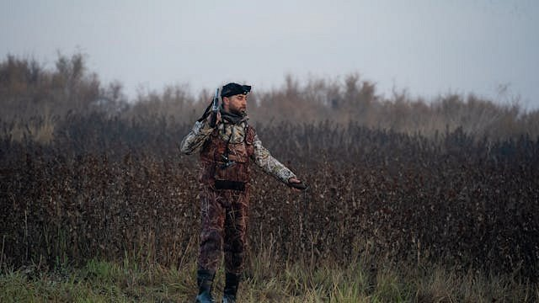

**Przemysł i bezpieczeństwo**

Oprócz zastosowań militarnych i myśliwskich, lunety termowizyjne coraz częściej znajdują swoje miejsce w przemyśle oraz systemach bezpieczeństwa. **Są one wykorzystywane do monitorowania instalacji przemysłowych, gdzie mogą wykrywać anomalie temperatur, co pozwala na zapobieganie awariom.** W systemach bezpieczeństwa lunety termowizyjne są używane do monitorowania obiektów i terenów chronionych, umożliwiając identyfikację intruzów nawet w całkowitej ciemności.

Lunety termowizyjne to niezwykle wszechstronne narzędzie, które znajduje zastosowanie w wielu dziedzinach. Ich zdolność do rejestrowania promieniowania podczerwonego sprawia, że są niezastąpione w warunkach, gdzie tradycyjne metody widzenia zawodzą.